《亚洲的水系和气候》学习指南
【学习目标】
运用地图和其他资料，归纳亚洲水系和气候特点。
简要分析地形、水系和气候的相互关系。
【教材内容】
本节课属八年级下册第五章《认识亚洲》第二节《水系和气候》。共包括亚洲的水系和气候，及其亚洲地形、气候、水系的相互关系，这部分内容作为八年级学生接触世界地理第一节课，具有先导性的作用。承接上节课的内容——亚洲的地理位置和地形，通过学习任务的完成和易错点的辨析，完成了重点内容亚洲的水系和气候。通过结合亚洲文明，学习亚洲各自然要素的关系及其对人类生活的影响，实现了难点的突破。学生能够利用所学方法应用到其他大洲，同时为其他世界区域的学习打下了基础。
观看微课《亚洲的水系和河流》，完成学习任务。
【学习任务一】请你从源头到注入的海洋描出亚洲主要河流（叶尼塞河、鄂毕河、勒拿河、印度河、恒河、黑龙江、黄河、长江、湄公河等），说出这些河流注入的海洋，概括亚洲河流的特点。
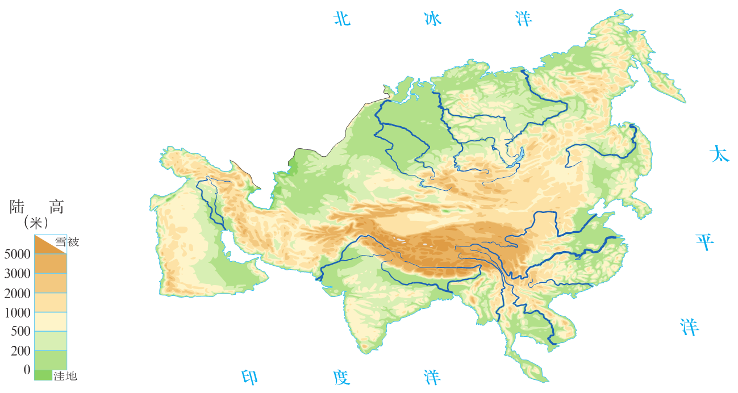

【学习任务二】根据图例，先观察亚洲主要的气候类型及其分布特点，说出亚洲气候类型较为多样还是单一，哪种气候类型分布较广；再与其他大洲进行比较，分析亚洲在冷热、干湿、季节变化等方面的特点。
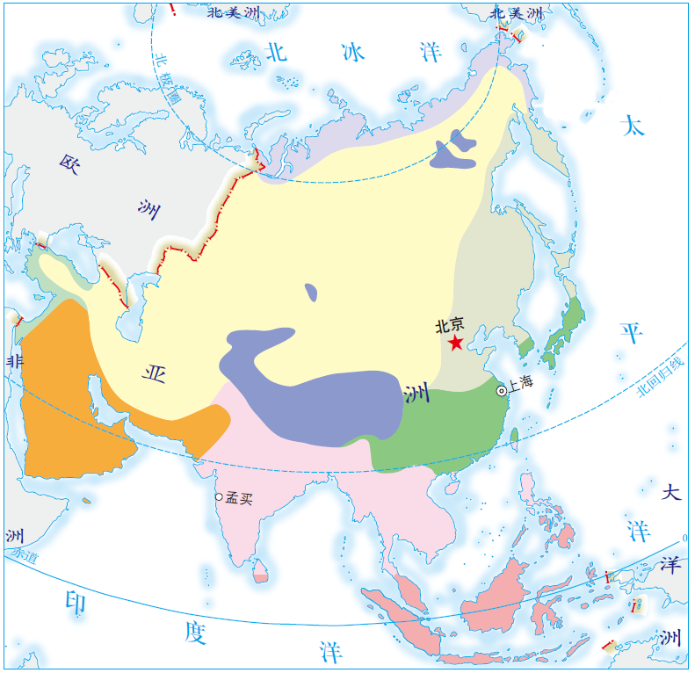

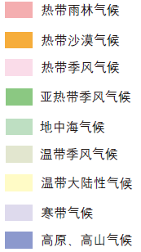
【学习任务三】根据本节课所学将地形、气候、河流填入下列框架图，并且用箭头示意各自然要素的相互关系。

中部多高大的山脉和高原，四周多中低山地、
丘陵和平原
中部高
四周低

气候类型
复杂多样
温带大陆性气候分布广
季风气候显著
大河众多
湖泊散布
多发源于中部的高原和山地，向四周辐射注入海洋

